|  |
| --- |
| ***ΖΥΘΟΠΟΙΙΑ*** |
| ΕΡΓΑΣΕΙΑ ΤΕΧΝΟΛΟΓΙΑΣ |
|  |
| ΜΕΛΗ ΤΗΣ ΟΜΑΔΑΣ:ΒΙΚΥ,ΓΙΑΝΝΟΣ,ΑΛΚΗΣ,ΛΟΥΚΑΣ, ΑΛΕΞΑΝΔΡΟΣ Φ. , ΑΛΕΞΑΝΔΡΟΣ Χ. ,ΚΩΝΣΤΑΝΤΙΝΟΣ |
|  |
| **29/5/2017** |

**ΖΥΘΟΠΟΙΙΑ**

Η μπύρα , αποτελεί ένα πολύ κοινό [οινοπνευματώδες](https://el.wikipedia.org/wiki/%CE%91%CE%BB%CE%BA%CE%BF%CF%8C%CE%BB%CE%B7) ποτό. Κύρια συστατικά της είναι το [νερό](https://el.wikipedia.org/wiki/%CE%9D%CE%B5%CF%81%CF%8C), η [βύνη](https://el.wikipedia.org/w/index.php?title=%CE%92%CF%8D%CE%BD%CE%B7&action=edit&redlink=1)(συνήθως από [κριθάρι](https://el.wikipedia.org/wiki/%CE%9A%CF%81%CE%B9%CE%B8%CE%AC%CF%81%CE%B9)) και ο [λυκίσκος](https://el.wikipedia.org/wiki/%CE%9B%CF%85%CE%BA%CE%AF%CF%83%CE%BA%CE%BF%CF%82), ενώ παράγεται μέσα από την διαδικασία της [ζύμωσης](https://el.wikipedia.org/wiki/%CE%96%CF%8D%CE%BC%CF%89%CF%83%CE%B7).Συναντάται σε πολλές διαφορετικές παραλλαγές και είδη. Αναφορές για την παρασκευή μπύρας ξεκινούν από την αρχαία [Αίγυπτο](https://el.wikipedia.org/wiki/%CE%91%CE%AF%CE%B3%CF%85%CF%80%CF%84%CE%BF%CF%82) και την [Μεσοποταμία](https://el.wikipedia.org/wiki/%CE%9C%CE%B5%CF%83%CE%BF%CF%80%CE%BF%CF%84%CE%B1%CE%BC%CE%AF%CE%B1), περίπου το 4000 π.Χ. Η βιομηχανία παραγωγής μπύρας είναι σήμερα πολύ ανεπτυγμένη περιλαμβάνοντας αρκετές και οικονομικά ισχυρές πολυεθνικές εταιρείες. Η πρώτη σαφής απόδειξη σχετικά με την μπύρα, προέρχεται από τους [Σουμέριους](https://el.wikipedia.org/wiki/%CE%A3%CE%BF%CF%85%CE%BC%CE%AD%CF%81%CE%B9%CE%BF%CE%B9) και πρόκειται για μια ανάγλυφη αναπαράσταση που χρονολογείται περί το 3000-2800 π.Χ.. Είναι ωστόσο πιθανό η μπύρα να ήταν γνωστή και σε προγενέστερους λαούς της [Μεσοποταμίας](https://el.wikipedia.org/wiki/%CE%9C%CE%B5%CF%83%CE%BF%CF%80%CE%BF%CF%84%CE%B1%CE%BC%CE%AF%CE%B1). Αναφορά στη μπύρα περιέχεται και στο [έπος του Γκιλγκαμές](https://el.wikipedia.org/wiki/%CE%88%CF%80%CE%BF%CF%82_%CF%84%CE%BF%CF%85_%CE%93%CE%BA%CE%B9%CE%BB%CE%B3%CE%BA%CE%B1%CE%BC%CE%AD%CF%82) καθώς και σε ποίημα Σουμέριων περίπου πριν από 4000 χρόνια, το οποίο μάλιστα θεωρείται και ως η αρχαιότερη γραπτή συνταγή για την παρασκευή μπύρας.Οι [Βαβυλώνιοι](https://el.wikipedia.org/wiki/%CE%92%CE%B1%CE%B2%CF%85%CE%BB%CF%8E%CE%BD%CE%B1), που διαδέχθηκαν τους Σουμέριους, φαίνεται πως επίσης παρασκεύαζαν μπύρα από διάφορα [δημητριακά](https://el.wikipedia.org/wiki/%CE%94%CE%B7%CE%BC%CE%B7%CF%84%CF%81%CE%B9%CE%B1%CE%BA%CE%AC). Στους [Αιγύπτιους](https://el.wikipedia.org/wiki/%CE%91%CE%AF%CE%B3%CF%85%CF%80%CF%84%CE%BF%CF%82) ήταν γνωστά περισσότερα από τέσσερα είδη μπύρας και πολλοί υποστηρίζουν πως ήταν το βασικό ποτό τους.Στους παλαιότερους χρόνους, η μπύρα των ανατολικών λαών παρασκευαζόταν σχεδόν με τον ίδιο τρόπο που παρασκευάζεται και σήμερα, από[κριθάρι](https://el.wikipedia.org/wiki/%CE%9A%CF%81%CE%B9%CE%B8%CE%AC%CF%81%CE%B9) και σπανιότερα από άλλα δημητριακά. Η προσθήκη λυκίσκου, σημαντική για τη βελτίωση της γεύσης, αλλά και για τη συντήρηση, χρονολογείται περίπου από το 1000 π.Χ.Οι [Αρχαίοι Έλληνες](https://el.wikipedia.org/wiki/%CE%91%CF%81%CF%87%CE%B1%CE%AF%CE%B1_%CE%95%CE%BB%CE%BB%CE%AC%CE%B4%CE%B1) φαίνεται πως ήρθαν σε επαφή με τη μπύρα χάρη στους Αιγύπτιους και σύμφωνα με τον [Πλίνιο](https://el.wikipedia.org/wiki/%CE%A0%CE%BB%CE%AF%CE%BD%CE%B9%CE%BF%CF%82_%CE%BF_%CE%A0%CF%81%CE%B5%CF%83%CE%B2%CF%8D%CF%84%CE%B5%CF%81%CE%BF%CF%82) χρησιμοποιούσαν λυκίσκο στην παρασκευή της. Στην Αρχαία Ελλάδα ωστόσο πρέπει να τη θεωρούσαν ποτό κατώτερης ποιότητας από το [κρασί](https://el.wikipedia.org/wiki/%CE%9A%CF%81%CE%B1%CF%83%CE%AF). Με το πέρασμα των χρόνων, η διαδικασία της ζυθοποιίας βελτιώθηκε σημαντικά με σημαντικό σταθμό την ανακάλυψη, στα μέσα του [19ου αιώνα](https://el.wikipedia.org/wiki/19%CE%BF%CF%82_%CE%B1%CE%B9%CF%8E%CE%BD%CE%B1%CF%82), της τεχνητής ψύξης. Η τεχνική αυτή επέτρεψε την παραγωγή κάθε είδους μπύρας ανεξάρτητα από την εποχή του χρόνου. Η ζυθοποιία τελειοποιήθηκε στα τέλη του 19ου αιώνα, μετά τα πειράματα του E.C. Hansen γύρω από τους [ζυμομύκητες](https://el.wikipedia.org/wiki/%CE%96%CF%85%CE%BC%CE%BF%CE%BC%CF%8D%CE%BA%CE%B7%CF%84%CE%B5%CF%82). Τον ίδιο αιώνα ξεκίνησε και η εμπορία εμφιαλωμένης μπύρας.

ΓΡΑΜΜΗ ΠΑΡΑΓΩΓΗΣ ΖΥΘΟΠΟΙΙΑΣ

Άλεση της βύνης και Προανάμιξη

Αρχικά η βύνη αλέθεται σε μύλο, έτσι ώστε αφ’ ενός να αυξηθεί η επιφανειά της και να γίνεται ευκολότερη και αποτελεσματικότερη η εκχύλιση του αμύλου και των υπόλοιπων συστατικών της και αφ’ ετέρου να διαχωριστεί ο φλοιός από το ενδοσπέρμιο. Ο τρόπος άλεσης είναι πολύ σημαντικός, καθώς επηρεάζει άμεσα την ποσότητα-ποιότητα του τελικού ζυθόγλευκους και την μετέπειτα φιλτρανσή του.Η αλεσμένη βύνη μεταφέρεται με τη βοήθεια κοχλία στο δοχείο εκχύλισης / βρασμού πολτοποίησης (mash tun / kettle), όπου αναμειγνύεται με ζεστό νερό ζυθοποίησης αφού πρώτα περάσει από ένα ειδικό προαναμεικτήρα, ο οποίος επιτρέπει την ομοιογενή διαβροχή και πολτοποιησή της.

Εκχύλιση – Μετατροπή σε ζυθογλεύκος

Ανάλογα με τον βαθμό τροποποίησης της βύνης και το είδος της μπύρας που παράγουμε, η θερμοκρασία του πολτού της βύνης μέσα στο δοχείο εκχύλισης / βρασμού ανεβαίνει σταδιακά, με σκοπό την ενεργοποίηση συγκεκριμένων ενζύμων, προκειμένου να επιτευχθεί η διάσπαση υδατανθράκων και πεπτιδίων σε μορφές σακχάρων και πρωτεϊνών οι οποίες μπορούν να μεταβολιστούν από τις ζύμες κατά τη διάρκεια της αλκοολικής ζύμωσης. Η άνοδος της θερμοκρασίας πρέπει να γίνει ομοιογενώς σε όλη τη μάζα της βύνης, καθώς η περιοχή βέλτιστης δράσης και απενεργοποίησης των ενζύμων εξαρτάται άμεσα από την θερμοκρασία. Γι’ αυτόν το λόγο, το δοχείο εκχύλισης / βρασμού διαθέτει ένα ισχυρό αναδευτήρα και μόνωση, προκειμένου αφ’ ενός να επιτευχθεί η ομογενοποίηση της μάζας της βύνης και αφ’ ετέρου να αποφευχθεί η απώλεια θερμοκρασίας προς το εξωτερικό περιβάλλον.

Φίλτρανση ζυθογλεύκους

Μετά την ολοκλήρωση της εκχύλισης – μετατροπής του πολτού σε ζυθογλεύκος -ακολουθεί ο διαχωρισμός του, ο οποίος πραγματοποιείται στο δοχείο της φίλτρανσης (lauter tun). Το συγκεκριμένο δοχείο αποτελείται από ένα διάτρητο ψευδοπυθμένα, όπου επικάθονται τα στερεά υπολείμματα της βύνης, τα οποία λειτουργούν ως «πακέτο» φίλτρανσης, και επιτρέπουν τη δίοδο του ζυθογλεύκους, που καταλήγει σε ένα ειδικό δοχείο συλλογής (buffer tank) από όπου είναι έτοιμο για μεταφορά πίσω στο δοχείο εκχύλισης / βρασμού.Η φάση του διαχωρισμού μπορεί να διακριθεί σε δύο στάδια: αρχικά στην συλλογή μη αραιωμένου ζυθογλεύκους από τον πολτό και εν συνεχεία στη διαβροχή της βύνης με ζεστό νερό προκειμένου να εκχυλιστούν τα υπολειμματικά σάκχαρα. Το δοχείο φίλτρανσης διαθέτει ένα ειδικό αναδευτήρα, ο ρόλος του οποίου είναι να διευκολύνει τον διαχωρισμό του ζυθογλεύκους, και την εκχύλιση του μεγαλύτερου ποσοστού σακχάρων από τη βύνη. Βασικός στόχος κατά τη φίλτρανση, είναι το ζυθογλεύκος να παρουσιάζει χαμηλή θολερότητα και υψηλή διαύγεια, χαρακτηριστικά που είναι ιδιαίτερα σημαντικά για την ποιότητα της μπύρας που θα παραχθεί.

Βρασμός Ζυθογλεύκους – Προσθήκη Λυκίσκου

Μετά την διαδικασία της φίλτρανσης το καθαρό ζυθογλεύκος μεταφέρεται με σωλήνες πίσω στο δοχείο εκχύλισης / βρασμού. Ο βρασμός του ζυθογλεύκους διασφαλίζει την αποστειρωσή του, και κατά συνέπεια αποτρέπει την μεταφορά επιμολύνσεων από τη βύνη. Κατά τη διάρκεια του βρασμού γίνεται η προσθήκη του λυκίσκου, ο οποίος συνεισφέρει στο άρωμα, την πικρή γεύση της μπύρας καθώς και στην επιμήκυνση της διάρκειας ζωής της μπύρας.Ανάλογα με την ποικιλία του λυκίσκου και το χρόνο προσθήκης του, καθορίζεται η οργανοληπτική συνεισφορά του στο τελικό προϊόν. Παράλληλα, κατά τη διάρκεια του βρασμού κροκκιδώνονται ασταθείς πρωτεΐνες και μειώνεται το Ph του ζυθογλεύκους, ενώ με τον ατμό που δημιουργείται με τον βρασμό, συμπαρασύρονται ορισμένα συστατικά με αρνητική οργανοληπτική συμπεριφορά, με κυριότερα τις πρόδρομες ενώσεις του διμέθυλο – σουλφίδιου (DMS). Ο λυκίσκος προστίθεται σε πολλά στάδια κατά την διάρκεια του βρασμού καθώς και κατά την φυγοκέντρηση και ζύμωση του ζυθόγλευκους για την μεγιστοποίηση των αρωματικών χαρακτηριστικών της μπύρας.

Φυγοκέντρηση αποστειρωμένου ζυθογλεύκους

Μετά την ολοκλήρωση του βρασμού, το αποστειρωμένο ζυθογλεύκος φυγοκεντρείται σε ένα δοχείο με ειδικό γεωμετρικό σχήμα (Whirlpool). Σκοπός της φυγοκέντρησης είναι η φυσική διαύγαση και η απομάκρυνση από το ζυθογλεύκος, όλων των στερεών υπολειμμάτων που δημιουργήθηκαν με το βρασμό και την προσθήκη του λυκίσκου. H εισαγωγή του ζυθογλεύκους στο δοχείο αυτό, γίνεται εφαπτομενικά με σκοπό τη δημιουργία κυκλικής κίνησης εσωτερικά. Η συγκεκριμένη κυκλική κίνηση αναγκάζει τα στερεά υπολείμματα που διαθέτουν μεγαλύτερο ειδικό βάρος, να οδηγηθούν προς το κέντρο του Whirlpool δημιουργώντας ένα κώνο, γεγονός που επιτρέπει την απομάκρυνση του διαυγούς ζυθογλεύκους από μια έξοδο που είναι τοποθετημένη στην περίμετρο του δοχείου.Στη συνέχεια το διαυγές ζυθογλεύκος, η θερμοκρασία του οποίου πλησιάζει τους 105οC, ψύχεται στους 12 -16ο C, με τη χρήση ενός Πλακοειδούς Εναλλάκτη, και οδηγείται στις δεξαμενές ζύμωσης. Το νερό που χρησιμοποιήθηκε για την ψύξη του ζυθογλεύκους πια έχει κατά πολύ υψηλότερη θερμοκρασία και επιστρέφει σε ειδικά μονωμένο δοχείο (hot water tank) για να χρησιμοποιηθεί σε επόμενη παραγωγή. Το Δοχείο Θερμού Νερού διαθέτει μόνωση για να επιτυγχάνεται όσο το δυνατόν λιγότερη θερμική απώλεια. Επίσης είναι ενωμένο μέσω εσωτερικού μανδύα με ηλιακούς θερμοσυσσωρευτές και έτσι το μεγαλύτερο ποσοστό των θερμικών απαιτήσεων της παραγωγής μας επιτυγχάνεται με φιλικό προς το περιβάλλον τρόπο!!

Αλκοολική ζύμωση

Στη δεξαμενή ζύμωσης όπου μεταφέρεται το ψυγμένο, πλέον, ζυθογλεύκος, προστίθεται η ζύμη (μαγιά) προκειμένου να αρχίσει η αλκοολική ζύμωση. Σε αυτήν τη φάση τα σάκχαρα που εκχυλίστηκαν από τη βύνη μεταβολίζονται από τους ζυμομύκητες σε αλκοόλη και διοξείδιο του άνθρακα.Η αλκοολική ζύμωση, όπως σε όλα τα υπερσύγχρονα ζυθοποιεία, λαμβάνει χώρα σε ανοξείδωτα κυλινδροκωνικά δοχεία (Unitanks). Τα συγκεκριμένα δοχεία, λόγω του ειδικού γεωμετρικού τους σχήματος, επιτρέπουν την απομάκρυνση των ζυμών από τον πυθμένα τους, γεγονός που δίνει τη δυνατότητα να πραγματοποιείται και η ωρίμανση της μπύρας σε αυτά. Το ενδιάμεσο προϊόν που προκύπτει με το πέρας της αλκοολικής ζύμωσης, είναι η «άγουρη» μπύρα (green beer). Η διαδικασία αυτή διαρκεί περίπου 7 -11 ημέρες ανάλογα με το είδος της παραγόμενης μπύρας.

Ωρίμανση

Όταν ολοκληρωθεί η αλκοολική ζύμωση και τα σάκχαρα έχουν σχεδόν πλήρως μεταβολιστεί, η «άγουρη» μπύρα παραμένει στα Unitanks όπου ο ρυθμός της αλκοολικής ζύμωσης αφήνεται να επιβραδυνθεί φυσικά και οι ζυμομύκητες καταβυθίζονται στον πυθμένα της δεξαμενής. Σε αυτή τη φάση η θερμοκρασία της μπύρας μειώνεται και προσεγγίζει τους 0ο C, προκειμένου η καταβύθιση των ζυμών να επιταχυνθεί συμπαρασύροντας μαζί και πρωτεΐνες, οι οποίες σε αυτές τις θερμοκρασίες συσσωματώνονται. Ταυτόχρονα σε αυτή τη θερμοκρασία ορισμένες φαινολικές ενώσεις με δυσάρεστο άρωμα συνενώνονται, καθιστώντας την μπύρα πιο μαλακή και φρουτώδη. Η διαδικασία της ωρίμανσης διαρκεί, ανάλογα με το είδος της μπύρας, 2,5 – 3 εβδομάδες. Μόλις η διαδικασία της ωρίμανσης τελειώσει, η μπύρα μεταφέρεται στην «δεξαμενή έτοιμης μπύρας» (BBT) όπου ρυθμίζεται η περιεκτικότητά της σε διοξείδιο του άνθρακα και προωθείται για φίλτρανση.

Τελικό Φιλτράρισμα

Η μπύρα μετά την ωρίμανση και ανάλογα με το είδος της, στα παραδοσιακά ζυθοποιεία περνά από 5 συστήματα ειδικών φίλτρων κατά σειρά («γης διατόμων», trap filter, three housing system filters) και ακολούθως παστεριώνεται. Το φιλτράρισμα επιτρέπει την απομάκρυνση των στερεών και των ζυμών από την μπύρα δίνοντας καλύτερο οπτικό αποτέλεσμα και αυξάνοντας τη διάρκεια ζωής της μπύρας.. Οι μπύρες μας είναι ένα ζωντανό προϊόν υψηλής θρεπτικής αξίας και αρνούμαστε να το κακοποιήσουμε με παστερίωση!!

Τυποποίηση

Τυποποίηση είναι η διαδικασία μεταφοράς της μπύρας, αφού εξέλθει ρέοντας από τα φίλτρα, στην γραμμή εμφιάλωσης ή στην μηχανή ενβαρέλωσης, έτσι ώστε το τελικό προϊόν να ετοιμαστεί για αποθήκευση. Η συγκεκριμένη διαδικασία είναι ιδιαίτερα σημαντική καθώς ο μεγαλύτερος εχθρός της μπύρας είναι το οξυγόνο. Γι’ αυτόν το λόγο το μηχάνημα εμφιάλωσης διασφαλίζει ότι η μπύρα κατά την μεταφορά της στις φιάλες δεν έρχεται σε επαφή με το οξυγό

ΚΑΤΑΣΚΕΥΗ ΜΑΚΕΤΑΣ

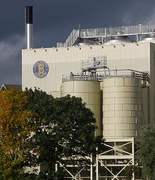ΚΑΤΑΛΟΓΟΣ ΥΛΙΚΩΝ

4 κουτιά μελιού

8 τενεκεδακια

Μπογιές

Καλαμάκια

1 ρολό σκληρό χαρτονι

ΕΡΓΑΛΕΙΑ

Ψαλιδι

Κοπιδι

Σιλικόνη

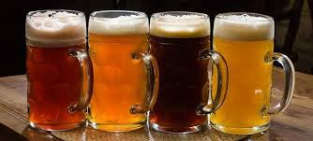Κολλα

Πινέλα

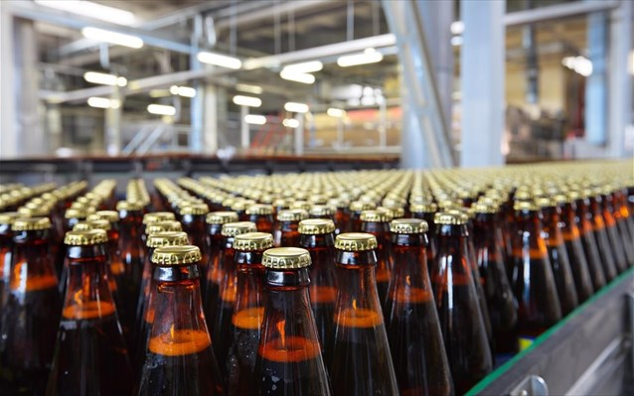

ΤΜΗΜΑ ΣΧΕΔΙΑΣΜΟΥ ΠΡΟΙΟΝΤΩΝ

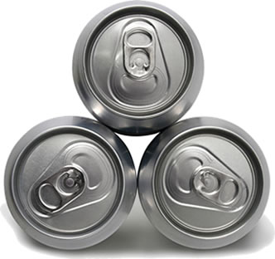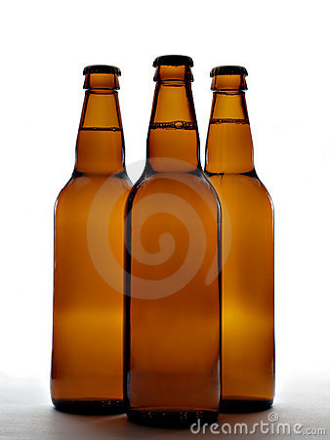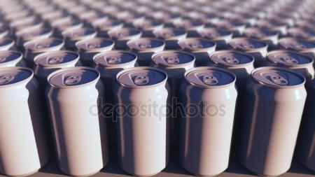

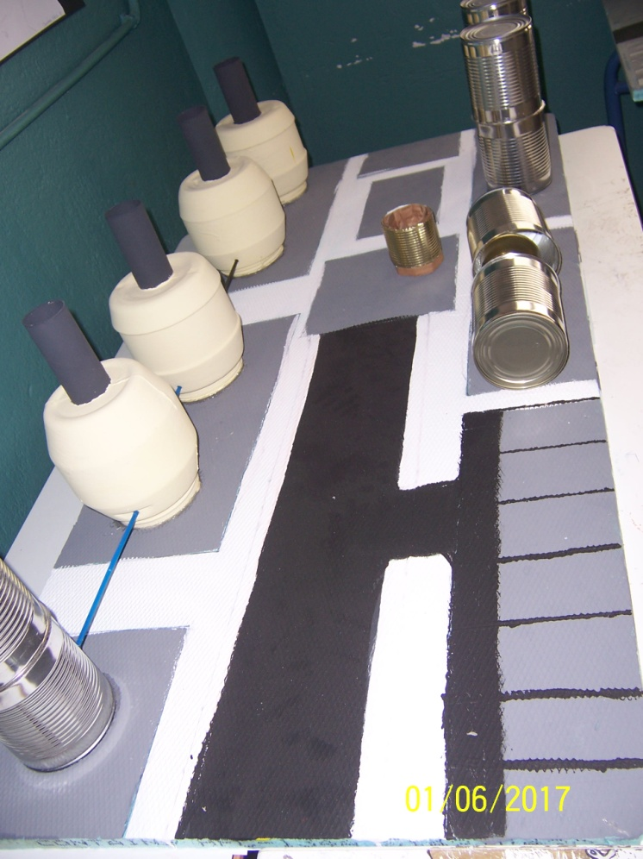 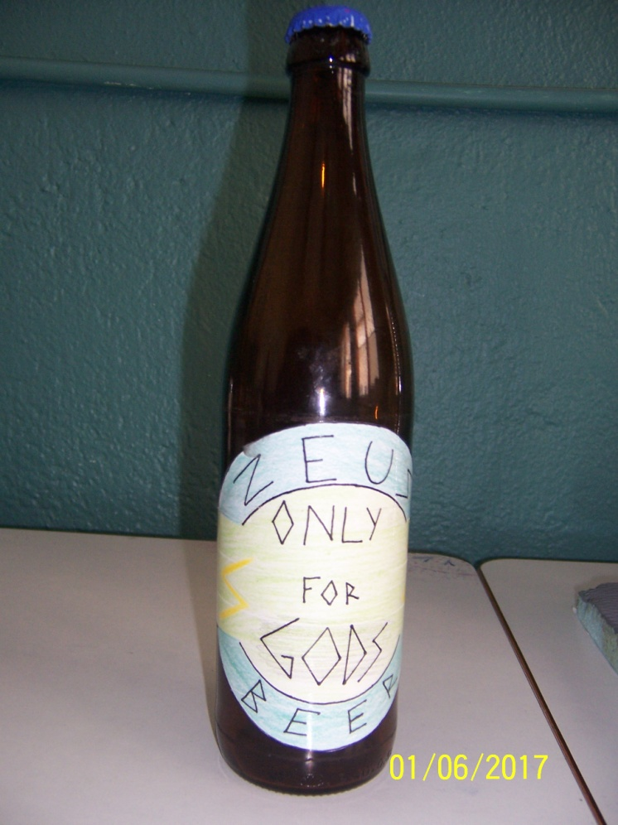

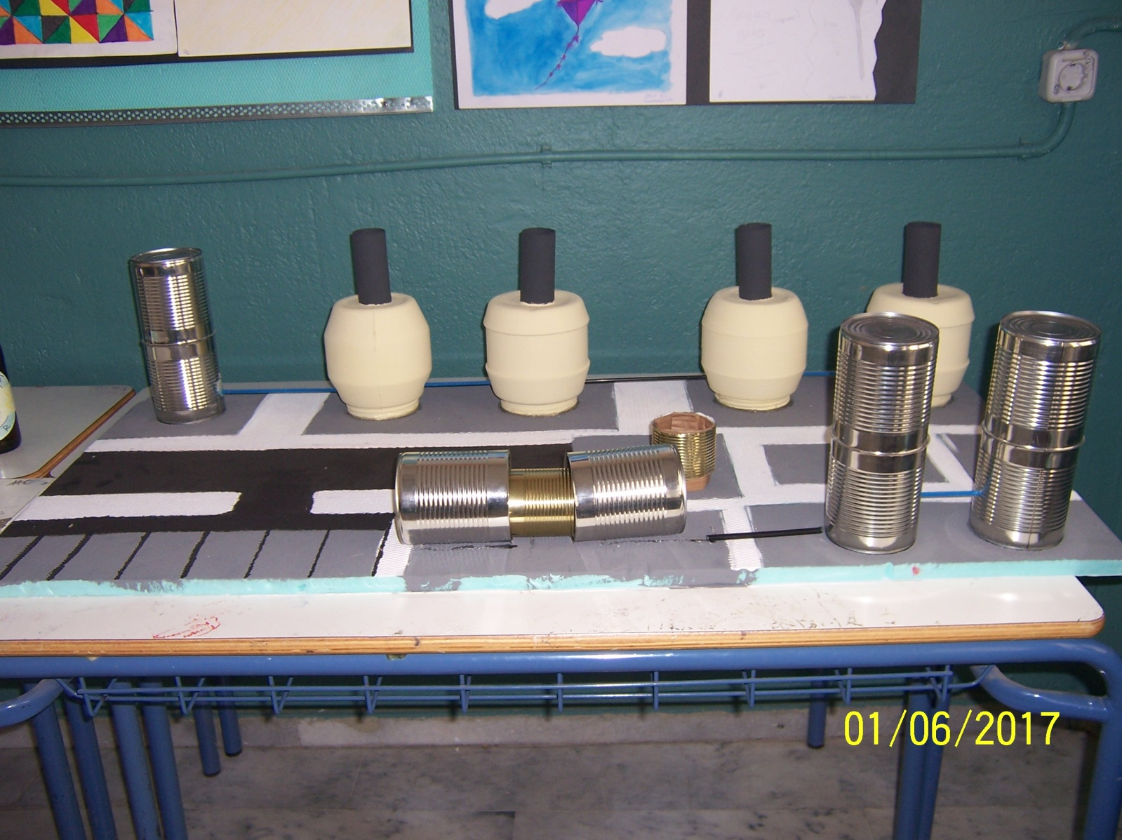

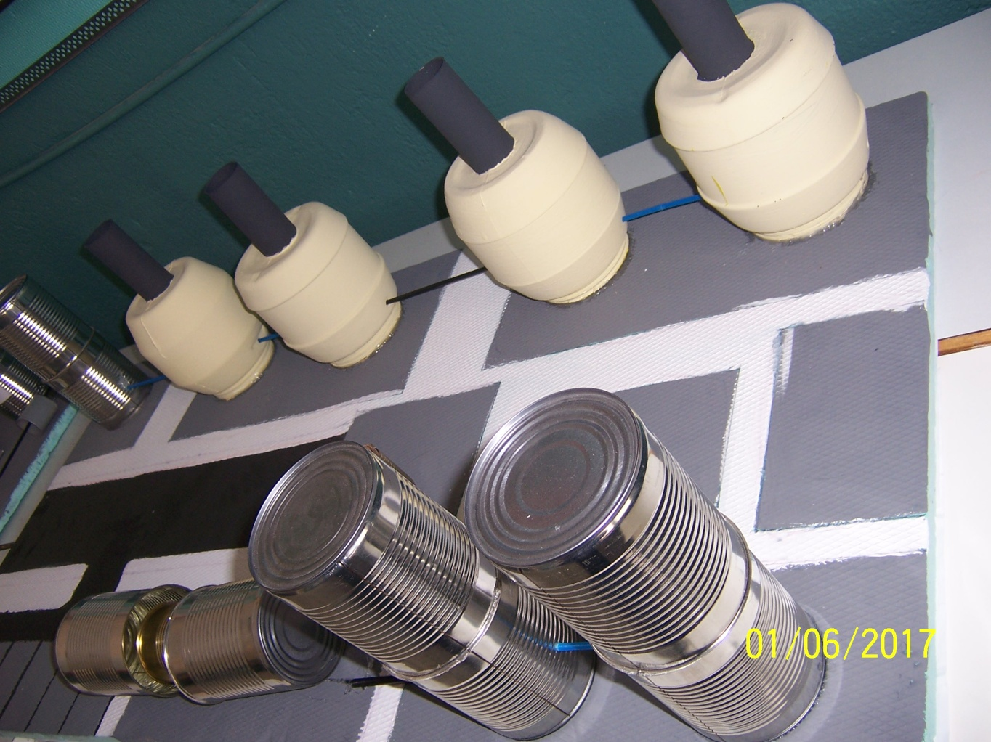

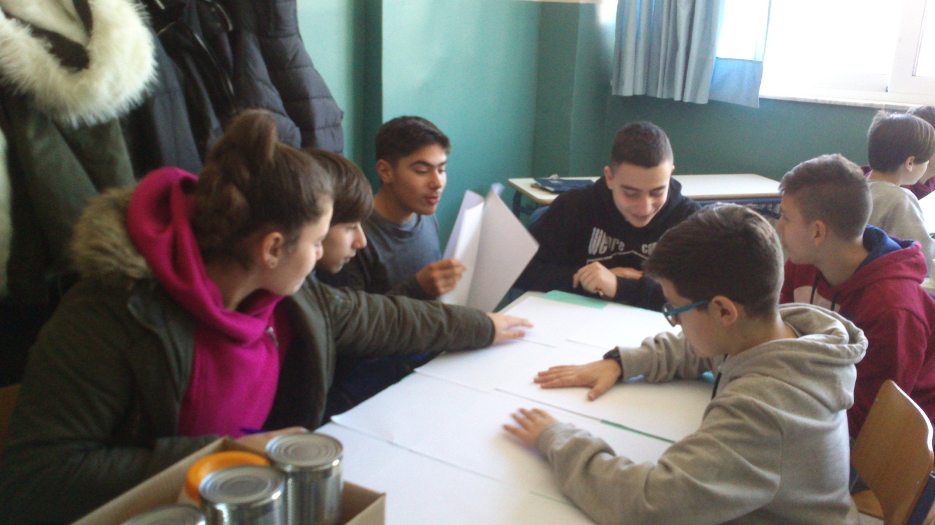

ΒΙΒΛΙΟΓΡΑΦΙΑ

ΒΙΚΙΠΕΔΙΑ